
Radiological Society of North America (RSNA) e-Dergi veritabanı içeriğinde bulunan Radiology, RadioGraphics, Radiology-Artificial Intelligence, Radiology-Cardiothoracic Imaging ve Radiology-Imaging Cancer, koleksiyonları 30 Ekim 2026 tarihine kadar üniversitemiz deneme erişimine açılmıştır. Kullanıcılarımız, aşağıda bulunan erişim linkleri üzerinden ilgili dergilere erişim sağlayabilecek olup, deneme erişimi süresince veritabanı ile ilgili görüş, öneri ve değerlendirmeler aşağıda linki bulunan "Deneme veritabanı değerlendirme formu" üzerinden başkanlığımıza iletilebilmektedir.

Radiology: Erişim için tıklayınız
RadioGraphics: Erişim için tıklayınız
Radiology-Artificial Intelligence: Erişim için tıklayınız
Radiology-Cardiothoracic Imaging: Erişim için tıklayınız
Radiology-Imaging Cancer: Erişim için tıklayınız

Deneme veritabanı değerlendirme formu: https://forms.gle/6sxMtqaFpe2HhAxT8

Radiological Society of North America (RSNA)
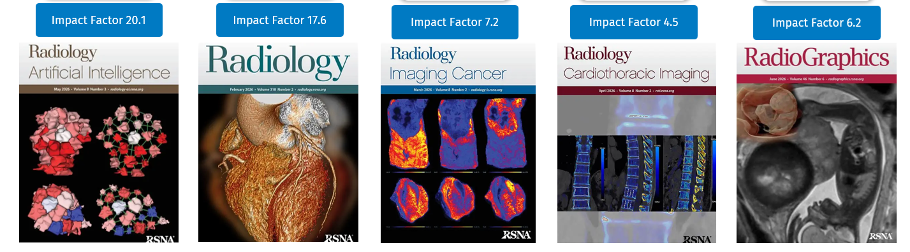

RSNA yayınladığı beş prestijli dergiyi tek bir entegre koleksiyon halinde sunmaya karar verdi. Bu değişikliğin temel nedeni, radyoloji alanının artık yalnızca geleneksel araştırma ve klinik uygulamalardan ibaret olmamasıdır. Yapay zekâ, kanser görüntüleme, kardiyotorasik görüntüleme ve eğitim gibi alanlar giderek daha fazla birbirine bağlanmaktadır. Bilginin farklı kaynaklara dağılması ise önemli bağlantıların gözden kaçmasına ve bilgiye ulaşmak için daha fazla zaman harcanmasına neden olabilmektedir. RSNA'nın yaklaşımına göre bu, yalnızca beş dergiye erişim sağlamak değil; araştırma, yapay zekâ, uzmanlık alanları, klinik uygulama ve eğitim kaynaklarını birbirleriyle bağlantılı şekilde sunarak radyolojinin günümüzdeki ihtiyaçlarını daha bütünsel biçimde karşılamaktır.

